1. Aşağıdaki ifadelerden hangisi yanlıştır ?
2.Sınıf Hayat Bilgisi 1. Ve 2. Ünite kazanım değerlendirme testi
A ) Ev adresimizi bilmemize gerek yoktur
B) Ev adresimizi herkesle paylaşmamalıyız
C) Ev adresimizi polisle paylaşabiliriz

2. Aşağıdaki yerleşim yerlerinden hangisi diğerlerinde daha büyüktür ?
A) mahalle
B) il
C) sokak
3. Adresimizde aşağıdakilerden hangisi yazmaz ?
A) Mahallemiz
B) Kapı numaramız
C) Okul numaramız
4. Aşağıdaki ifadelerden hangisi yanlıştır ?
A) Kişisel eşyalarımızı özenli kullanmalıyız.
B) Başkalarının eşyalarını özenli kullanmamıza gerek yoktur.
C) Yiyecekleri israf etmemeliyiz.
5.
- Kerem, kütüphaneden aldığı kitabı yırtıp yerine koydu.
- Hilal, arkadaşından aldığı kalemi özenli kullanıp teşekkür ederek geri verdi.
- Zeki, teneffüste tahtayı karaladı.
- Hasan, oyuncakları ile oynadıktan sonra yerlerine dikkatlice koydu.

Yukarıdaki öğrencilerden hangileri eşyaları kullanırken özenli davranmıştır ?
A) Kerem-Hasan
B) Hilal – Zeki
C) Hilal – Hasan

6. Aşağıdakilerden hangisi okuldaki sorumluluklarımızdan değildir ?
A) Sıramızı ve sınıfımızı temiz tutmak
B) Öğretmenimizi dinlemek
C) Bozulan dolabı tamir etmek

7. Aşağıdakilerden hangisi evdeki sorumluluklarımızdan biridir ?
A) Ev işlerinde annemize yardımcı olmak
B) Prizleri tamir etmek
C) Sevmediğimiz işlerden kaçmak
8. Aşağıdakilerden hangisi grup çalışması yaparken dikkat etmemiz gerekenlerden biri değildir ?
A) Gruptaki arkadaşlarımızla iyi anlaşmalıyız.
B) Her zaman paylaşımcı olmalıyız.
C) Beğenmediğimiz kişileri gruptan atmalıyız.

9. Aşağıdaki akrabalarımızdan hangisi babamız tarafından akrabamızdır ?
A) anneanne
B) teyze
C) hala

10. Annemizin erkek kardeşi bizim neyimiz olur ?
A) hala
B) dayı
C) teyze
11. Babamızın erkek kardeşi bizim neyimiz olur ?
A) amca
B) anneanne
C) hala

12. Aşağıdaki ifadelerden hangisi yanlıştır ?
A) Akrabalarımızı ziyaret etmeliyiz.
B) Sevdiklerimiz mutlu olduğunda biz üzülürüz.
C) Aile bireyleri ile dayanışma içinde olmalıyız.

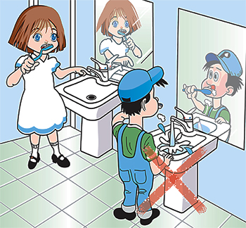
13.
Yandaki görsele göre yanlış davranan öğrenciye aşağı-dakilerden hangisini söylemeliyiz ?
A) Tasarruflu olmalısın.
B) Aferin.
C) Neden şapka takıyorsun ?

derskitabicevaplarim.com

